ANÁLISIS DE LOS PRINCIPALES RESULTADOS REGISTRADOS POR LOS JUZGADOS CONTRAVENCIONES A NIVEL NACIONAL DURANTE EL PERIODO 2016

El presente análisis guarda como objetivo principal el poder brindar de forma gráfica y explicativa, un resumen anual para el año 2016, respecto de las variables e indicadores más relevantes en torno a la gestión de trabajo ofrecida por los despachos que conforman y dan atención a la materia contravencional.

Aspectos más relevantes

- Existe un incremento de 628 asuntos en el circulante inicial para esta materia, respecto del circulante inicial con que había iniciado en 2015.

- El número de casos entrados y reentrados se redujo considerablemente, lo que contrarrestó en gran medida el efecto de congestión en la carga de trabajo para esta jurisdicción en particular.

- En cuanto a la temática de los casos que terminan los procesos estadísticamente por medio de las sentencias, se registra que estas representan el 12,5% (5.519 casos) de la totalidad de motivos que fenecieron para el año 2016, siendo las denominadas como “Con juicio oral” las de mayor ponderación con un 62,67% (3459 casos) de la totalidad de las sentencias, mientras que el restante 37,33% (2060 casos) fueron los clasificados como “Sin juicio oral”.

- El circulante al finalizar 2016 se redujo de forma relativamente importante (7.3%), al pasar de 23 mil a 21 mil causas.

- INDICADORES DE GESTIÓN JUDICIAL
A continuación se presentan tres indicadores y cuatro variables de gestión que permiten realizar una medición del nivel de la carga de trabajo respecto de su congestión, resolución de casos y el nivel de circulante con que se cuenta en esta jurisdicción. De igual manera las variables permiten establecer una medición de los parámetros de carga de trabajo y productividad a lo interno de los despachos que conforman esta jurisdicción.
Cuadro N°1. Comparación en el tiempo de las principales variables e indicadores de gestión en la materia de Faltas y Contravenciones, periodo 2012-2016

Variable/Indicador | Año
 | 2012 | 2013 | 2014 | 2015 | 2016
Circulante al iniciar | 26.824 | 26.701 | 23.096 | 22.528 | 23.156
Casos entrados | 48.756 | 45.299 | 42.503 | 41.290 | 39.356
Casos reentrados | 2.802 | 3.185 | 3.519 | 3.751 | 2.865
Casos terminados | 51.691 | 52.089 | 46.590 | 44.413 | 44.001
Circulante al finalizar | 26.701 | 23.096 | 22.528 | 23.156 | 21.464
Indicadores
Razón de congestión | 152 | 144 | 148 | 152 | 149
Tasa de pendencia | 34.1% | 30.7% | 32.6% | 34.3% | 32.7%
Tasa de resolución | 65.9% | 69.3% | 67.4% | 65.7% | 67.3%
Elaborado por: Subproceso de Estadística, Dirección de Planificación.

El inicio de gestión se ve revestido de un ligero incremento en su circulante inicial (+628) respecto al contabilizado para el periodo anterior (22.528), situación que en gran medida fue contrarrestado por una baja en el número de casos entrados y reentrados para el año en cuestión, los cuales se redujeron de forma conjunta en 2.220 asuntos, lo que a su vez repercutiría de manera directa respecto al tamaño que tendría la carga de trabajo al final del periodo 2016 (21.464).
El movimiento generado por las cinco variables contenidas en el cuadro anterior, dieron como resultado una baja en la congestión de la carga de trabajo, pasando de 152 a 149, en otras palabras, el indicador se redujo en tres puntos.

La pendencia disminuyó en casi dos puntos porcentuales, generando un efecto contrario en la tasa de resolución, la cual aumentó y se ubicó como en su tercer mejor peso registrado, de manera que ambos resultados son considerados como una mejora para esta jurisdicción, lo anterior traducido en una leve reducción de la pendencia y una mejoría en la resolución de los casos, siendo esta última situación uno de los aspectos a evaluar en este informe respecto a los tiempos de duración de las resoluciones dictadas.

La siguiente gráfica presenta la tendencia seguida por el indicador de gestión a lo largo de los últimos cinco periodos.

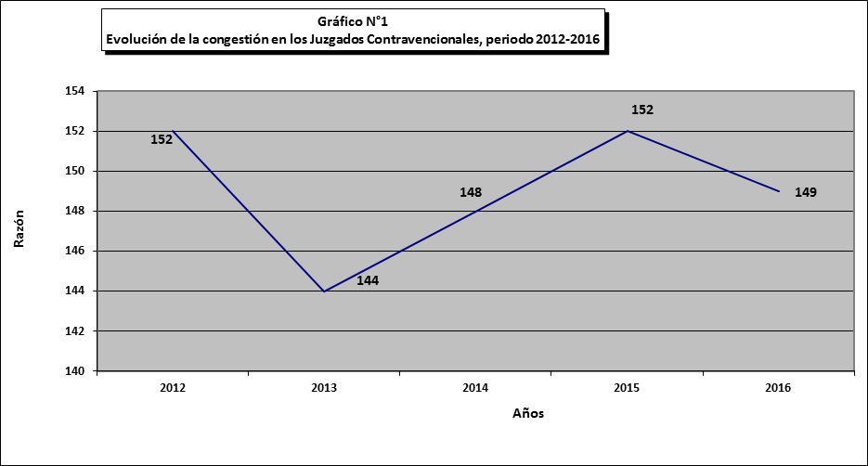
Elaborado por: Subproceso de Estadística, Dirección de Planificación.
Como puede apreciarse el indicador ha tendido a desplazarse en un rango de entre 144 y 152 en su razón de congestión. Hay que recordar que por ser el indicador de congestión una razón matemática, en donde el numerador representa la carga de trabajo (circulante inicial+ entrados +reentrados) y el denominador los casos terminados, es dable concluir que entre más cercano a uno se encuentre el indicador, menor será su nivel de congestión.
En esa línea se observa como los valores experimentan una mejoría entre los periodos 13 y 14 para posteriormente (2015) retornar a su nivel más alto (152), situación que para el 2016 derivaría en una leve mejoría, llevando el indicador a una razón de 149.
De seguido se presentan aquellos circuitos judiciales que albergan juzgados contravencionales con niveles de congestión mayores o menores al promedio de todos los despachos en conjunto, para el año 2016.
Cuadro N°2. Razón de congestión por circuito judicial para la materia de Faltas y Contravenciones, periodo 2016.

Circuito Judicial | Razón de Congestión
Por encima de la razón de congestión global | 149
Primer Circuito Judicial de San José | 183
Segundo Circuito Judicial de San José | 215
Primer Circuito Judicial de Zona Atlántica | 155
Segundo Circuito Judicial de Zona Atlántica | 152
Primer Circuito Judicial de Guanacaste | 163
Segundo Circuito Judicial de Alajuela | 153
Tercer Circuito Judicial de San José | 160
Por debajo de la congestión global

Primer Circuito Judicial de Alajuela | 116
Tercer Circuito Judicial de Alajuela | 139
Circuito Judicial de Cartago | 129
Circuito Judicial de Heredia | 133
Segundo Circuito Judicial de Guanacaste | 134
Circuito Judicial de Puntarenas | 129
Primer Circuito Judicial de Zona Sur | 137
Segundo Circuito Judicial de Zona Sur | 122
Elaborado por: Subproceso de Estadística, Dirección de Planificación.

Ambos porcentajes obtenidos en 2016 resultan ser aceptables una vez corroboradas las cargas y la composición del trabajo, de manera tal que el leve aumento en la resolución y la ligera baja experimentada, colocan a esta materia en una mejor posición que la que mantenía al cierre del año anterior.

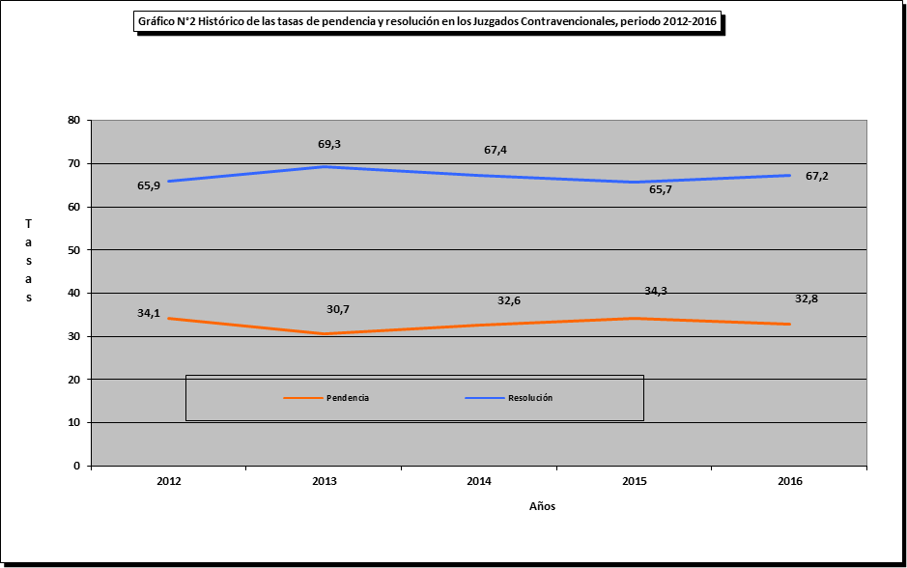
Elaborado por: Subproceso de Estadística, Dirección de Planificación.

- CASOS ENTRADOS, REENTRADOS Y ENTRADA NETA
Durante el 2016 fueron atendidos por la jurisdicción contravencional 39.356 nuevos expedientes, los cuales sumados a 2.865 casos que reingresaron a esta materia, dan como resultado 42.221 casos incorporados a la carga de trabajo para dicho período. Estos valores resultan en una disminución equivalente a 2.820 asuntos respecto de lo atendido el año anterior.

El desglose de resoluciones dictadas, señala que a nivel nacional fueron declaradas un total de 2.213 incompetencias, lo que permite establecer que la entrada neta asciende a 37.143, cifra que al ser comparada con 2015 deviene en un decrecimiento calculado en un 4,8%, o lo que es igual 1.875 casos, lo que a su vez coloca a dicho dato como el más bajo contabilizado en el plazo estudiado, además de reforzar la tendencia decreciente mostrada en ese lapso de tiempo.

La entrada neta visualiza el movimiento de trabajo que debe ser tramitado y finiquitado por los despachos en relación a materia y territorio. De esta manera es que se ejecuta un proceso de depuración, el cual permite eliminar aquellos expedientes que no revisten de competencia y que por circunstancias asociadas con el ingreso del caso, acabaron como parte del circulante en estas instancias.

A continuación, se presenta gráficamente el histórico para los casos entrados, reentrados y entrada neta, para el periodo 2012-2016.
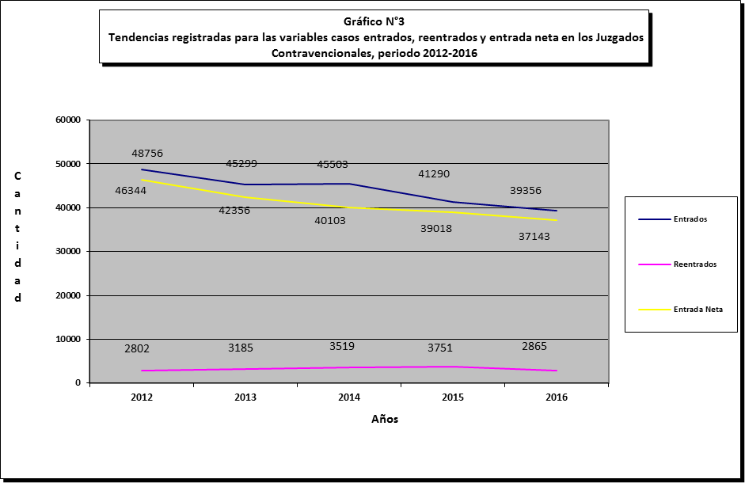
Elaborado por: Subproceso de Estadística, Dirección de Planificación.
Tanto la entrada neta como la bruta mantienen una conducta desacelerante para el último quinquenio, factor que ha permitido en el caso de la primera que el volumen de ingreso pase de niveles superiores a 46 mil asuntos anuales (2012), a menos de 38 mil para el presente año, lo que presupone una baja cercana a un 20%.

La distribución de los casos ingresados a la jurisdicción contravencional según provincia donde fue presentada la demanda, permite en gran medida el poder contar con una idea respecto de la distribución de las cargas de trabajo, su territorialidad y acceso a la justicia.

A continuación, se expone la distribución por provincia de los casos entrados para el periodo bajo estudio:
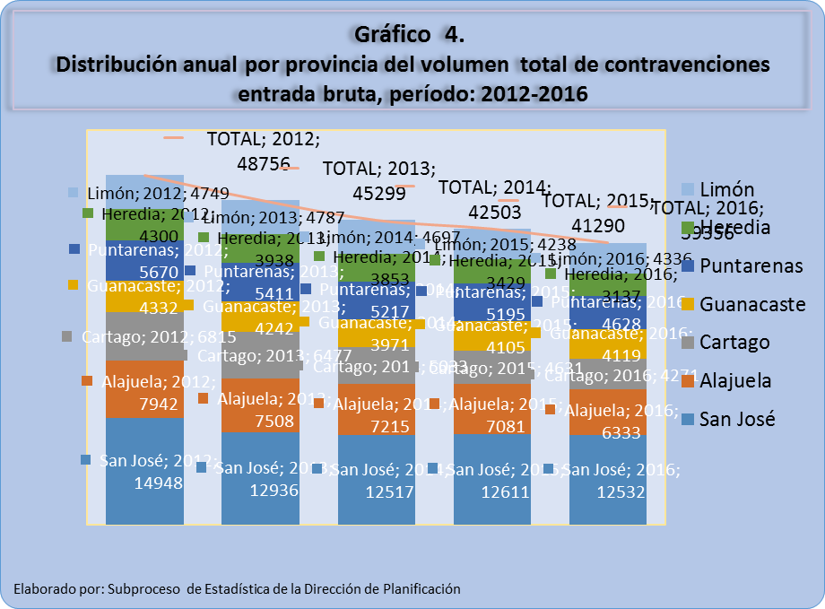

San José ha sido históricamente la provincia que aporta el mayor volumen de asuntos, mismo que excede de 12 mil anuales y mantiene un comportamiento ligeramente descendente, sin embargo, a lo largo de los últimos cinco años no ha descendido de esa cifra. Continuando en orden descendente se tiene la provincia de Alajuela, la cual se conforma de tres circuitos y 16 oficinas y se constituye como uno de las más grandes por cobertura. Para este año el nivel de ingreso pasó de 7.081 a 6.333, es decir registra una baja de 748 casos o lo que es igual un decrecimiento del 11%.
Otras provincias como es el caso de Cartago, Guanacaste, Puntarenas y Limón registran volúmenes de ingreso muy similares, los cuales oscilan entre 4.100 y 4.600 asuntos anuales.
Heredia resulta ser la provincia con la menor incidencia de demandas contravencionales a nivel nacional, registrando 3.137 casos y experimentando una disminución del 8.5%.

Cuadro N°3. Listado de los 10 juzgados contravencionales que mayor cantidad de casos entrados registraron durante el 2016.
Juzgado Contravencional | Casos Entrados
Primer Circuito Judicial de San José | 3.918
Segundo Circuito Judicial de San José | 2.083
Desamparados | 1.313
Primer Circuito Judicial de Alajuela | 1.855
Cartago | 1.718
Heredia | 1.375
Puntarenas | 1.114
Primer Circuito Judicial de Zona Sur | 890
Primer Circuito Judicial de Zona Atlántica | 1.304
Pococí | 948
Elaborado por: Subproceso de Estadística, Dirección de Planificación

El Primero y Segundo Circuitos de San José comprenden un 15.2% de la entrada bruta en esta materia. En segundo lugar, se ubica el Primer Circuito Judicial de Alajuela con un total de 1.855 asuntos atendidos, seguido de Cartago a quien se le adjudicaron 1.718 casos.

A continuación se muestra un extracto de aquellos delitos mayormente representativos de la entrada en los juzgados contravencionales costarricenses.

Cuadro N°4. Variaciones unitarias y porcentuales mostradas en la entrada neta para los 10 delitos más representativos en los Juzgados Contravencionales, periodo 2015-2016.
Delitos | Entrados Netos |  | Variaciones
 | 2015 | 2016 | Unitaria | Porcentual
Alborotos (perturbar la tranquilidad de personas) | 1.393 | 1.441 | 48 |  | 3.5%
Amenazas personales | 12.219 | 7.475 | -4.744 |  | 38.8%
Desórdenes | 641 | 605 | -36 |  | 5.6%
Lesiones levísimas (golpes) | 5.693 | 5.162 | -531 |  | 9.3%
Llamadas mortificantes | 2.990 | 2.487 | -503 |  | 16.8%
Molestias a transeúntes | 1.124 | 937 | -187 |  | 16.6%
Palabras o actos obscenos | 4.547 | 3.844 | -703 |  | 15.5%
Proposiciones irrespetuosas | 2.638 | 2.435 | -203 |  | 7.7%
Provocación a riña | 1.512 | 1.190 | -322 |  | 21.3%
Atípica | 1.824 | 1.955 | 131 |  | 7.2%
Elaborado por: Subproceso de Estadística, Dirección de Planificación

Las amenazas personales contenidas en el artículo 384 del Código Penal, constituyen la modalidad de delito más frecuentemente ingresada. Este tipo de delito registró un volumen que trasciende las siete mil causas anuales y para el año en cuestión experimenta una baja muy significativa calculada en un 38,8%.

En orden de frecuencia aparecen las lesiones levísimas, constituidas en mayor medida por golpes que producen lesiones tipos raspones y hematomas que no producen incapacidad en la víctima. Para el año en cuestión estos eventos ascendieron a poco más de cinco mil (5.162), derivando lo anterior en una baja (-531), respecto de la cifra contabilizada un año atrás.

Otras formas delictivas relacionadas con el lenguaje, tales como palabras y/o actos obscenos, así como proposiciones irrespetuosas, se ubicaron como terceros en importancia debido a su frecuencia de ingreso.

- CASOS TERMINADOS

Durante el 2016 fueron dados por terminados a nivel de juzgados contravencionales un total de 44.001 expedientes, cifra que resulta ser 412 casos inferior a la contabilizada un año atrás (44.413).

Los tres circuitos judiciales que mayor ponderación dentro de la totalidad de casos terminados registran son en orden de magnitud: primero de San José con un 14,5% (6.387 casos), Cartago con un 10,4% (4.582) y el tercero de San José con un 9,3% (4.116). Por otra parte, el Circuito que menor cantidad de casos finiquitó en materia contravencional fue el primero de la Zona Sur con un 4% (1.732) del peso total, contando con la característica única de que este circuito solamente cuenta con dos despachos dentro de su estructura laboral.

De seguido se presentan un total de 14 motivos de término, los cuales comprenden o distribuyen los 44.001 expedientes en 2016.

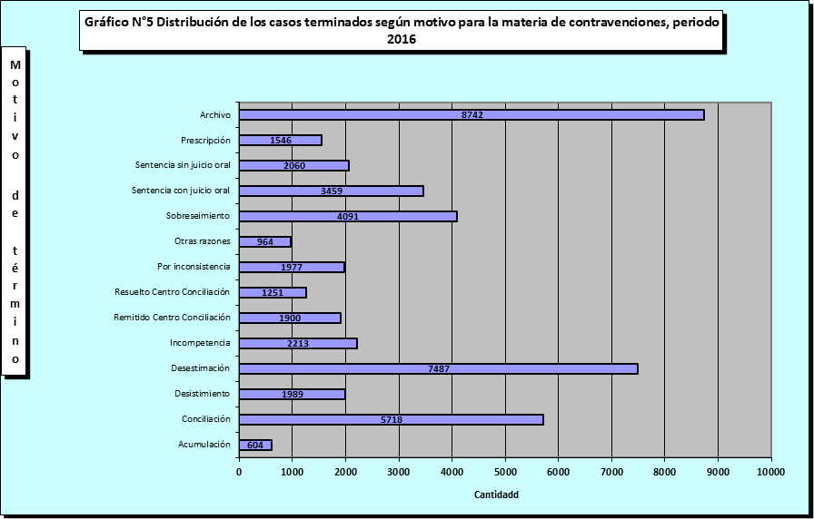
Los expedientes que fueron objeto de análisis profundo por parte de los jueces contravencionales, denominadas en este análisis como sentencias sumaron un total de 5.519, rubro que se vio disminuido en 372 resoluciones respecto al año anterior (5.891).

De ese grupo de sentencias (5.519), el 37.3% se llevaron a cabo sin juicio oral (2.060), siendo este el grupo más pequeño, el cual experimentó un incremento, al haber pasado de 1.748 a 2.060 en el término de un año. El otro grupo de sentencias conformado por casi tres cuartas partes (62.7%) fueron señaladas por medio del procedimiento más moderno denominado “con juicio oral”(3.459), el cual registra una disminución productiva de 684 sentencias al ser comparado con los datos de 2015 (4.143).

Al igual que lo acontecido en otras materias jurisdiccionales adscritas al Poder Judicial, durante el 2016 fue ejecutado un procedimiento administrativo, el cual consiste en realizar una depuración de expedientes que si bien fueron finiquitados por algún motivo a lo interno de los juzgados contravencionales, los mismos no habían sido actualizados en el Sistema de Gestión de los despachos y por consiguiente no se reflejaban de manera apropiada en los resultados automatizados de los despachos, razón por la cual fueron extraídos del circulante para este periodo bajo la denominación de terminado por inconsistencia, situación que no deja de generar una afectación sobre el circulante y productividad real de la jurisdicción.

A continuación, se presenta el detalle comparativo para el periodo 2015-2016 para cada uno de los motivos de término, así como las variaciones unitarias y porcentuales que se registraron:

Cuadro N°5 Variaciones unitarias y porcentuales registradas en los casos terminados, según motivo para los Juzgados Contravencionales, periodo 2015-2016.

Motivo de Término | Casos terminados |  | Variaciones
Motivo de Término | 2015 | 2016 | Unitaria | Porcentual
Sentencias | 5.891 | 5.519 | -372 | -6,3
Incompetencias | 2.272 | 2.213 | -59 | -2,6
Conciliaciones cumplidas | 5.548 | 5.718 | 170 | 3,1
Prescripciones | 2.116 | 1.546 | -570 | -26,9
Acumulados | 592 | 604 | 12 | 2,0
Archivo | 14.398 | 8.742 | -5.656 | -39,3
Desestimación | 6.189 | 7.487 | 1.298 | 21,0
Sobreseimiento | 506 | 4.091 | 3.585 | N.A.
Remitido al centro de conciliación | 2.850 | 1.900 | -950 | -33,3
Desistimiento (falta interés) | 0 | 1.989 | 1.989 | N.A.
Resuelto por centro de conciliación | 1.774 | 1.251 | -523 | -29,5
Terminado por inconsistencias | 1.140 | 1.977 | 857 | 75,2
Otras razones | 1.137 | 964 | -173 | -15,2
Total | 44.413 | 44.001 | -412 | -9.2%
Elaborado por: Subproceso de Estadística, Dirección de Planificación.
N.A. No aplica por tratarse de una base muy baja.

El archivo se constituye en el motivo de término más recurrente a nivel nacional dentro de esta jurisdicción, de tal manera que el 20% de los expedientes es archivado o lo que es igual uno de cada cinco. La desestimación se ubica como el segundo elemento resolutivo más recurrente por los jueces contravencionales, acumulando 7.487 asuntos y representando un 17% de los casos concluidos. Resulta importante acotar que ambas formas de resolución jurisdiccional se caracterizan por no causar ningún efecto (positivo o negativo) sobre las partes involucradas, por el contrario, en el primero de los casos suspende la acción penal y en el segundo la extingue.

Otras formas de término tienden como característica general el llegar a un arreglo o acuerdo conciliatorio. Para este año el rubro de acuerdos por conciliación asciende a 7618.

Seguidamente se presenta un detalle de aquellos dos despachos por circuito judicial que más sentencias resolvieron durante el 2016.

Cuadro N°6. Número de sentencias emitidas por los dos despachos más productivos, según circuito judicial, periodo 2016.
Despacho y Circuito Judicial | Sentencias Emitidas
 | Con Juicio Oral | Sin Juicio Oral
Primero de San José | 950 | 602
San José | 682 | 383
Escazú | 167 | 25
Tercero de San José | 174 | 97
Alajuelita | 64 | 9
Acosta | 34 | 22
Primero de Alajuela | 79 | 84
Atenas | 20 | 38
Orotina | 23 | 20
Segundo de Alajuela | 76 | 68
Upala | 31 | 23
Guatuso | 35 | 18
Tercero de Alajuela | 112 | 119
Naranjo | 37 | 103
San Ramón | 36 | 4
Cartago | 358 | 288
Cartago | 188 | 98
La Unión | 43 | 63
Heredia | 254 | 135
Heredia | 159 | 25
San Joaquín | 13 | 61
Primero de Guanacaste | 200 | 78
Bagaces | 52 | 34
La Cruz | 65 | 15
Segundo de Guanacaste | 231 | 42
Nicoya | 112 | 9
Santa Cruz | 64 | 0
Puntarenas | 288 | 202
Puntarenas | 101 | 71
Parrita | 31 | 100
Segundo de Zona Sur | 114 | 42
Golfito | 49 | 11
Osa | 20 | 13
Primero Zona Atlántica | 287 | 74
Limón | 202 | 28
Bribrí | 43 | 45
Segundo Zona Atlántica | 120 | 60
Pococí | 92 | 34
Guácimo | 19 | 22
Elaborado por: Subproceso de Estadística, Dirección de Planificación

Del cuadro anterior destacan algunos elementos muy particulares, el primero de ellos guarda relación con la operación de las sentencias respecto a si las mismas se llevaron a cabo con o sin procedimiento oral. En ese sentido obsérvese como la mayoría de las sentencias emitidas en 2016 lo fueron con juicio oral (62%), pese a esto algunos despachos como el caso de Parrita, San Joaquín y Atenas muestran un comportamiento contrario, en cuyo caso el número de sentencias sin juicio oral fue superior al con juicio oral, a saber, 69, 48 y 18 resoluciones de más respectivamente.

Duración promedio de las Sentencias

En este apartado se analizan los tiempos que conllevaron el dictado de las 5.519 sentencias emitidas por los 15 circuitos judiciales que dan atención a la materia de faltas y contravenciones a nivel nacional.

En términos generales, la totalidad de los despachos con competencia contravencional tardaron en promedio 5 meses y 3 semanas, en señalar 5.519 sentencias, valores que al ser comparados con las cifras obtenidas un año atrás resultan ser idénticos, lo que permite establecer una constante en torno a este punto en particular.

A continuación, se presenta el desempeño registrado en cuanto a las duraciones según el circuito judicial en relación a la cantidad de sentencias emitidas:
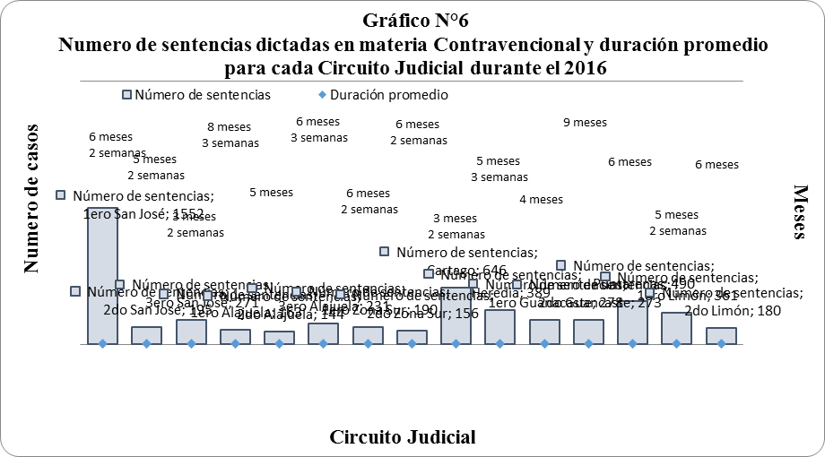

Como se logra determinar por medio del gráfico anterior, no se puede fundamentar la existencia de una relación directa entre la cantidad de sentencias emitidas y la duración registrada por las mismas ya que en algunos casos, a pesar de que la cantidad de sentencias no son considerables, las duraciones que registraron son las más elevadas del año bajo estudio.

- CIRCULANTE AL FINALIZAR
Al cierre de 2016, los 14 circuitos judiciales que albergan la totalidad de juzgados contravencionales, mantenían un total de 21.464 expedientes en trámite, situación que reviste de una mejoría (-1.692) respecto de la carga de trabajo con que contaba a inicio del mismo periodo (23.156).

Al analizar la distribución del circulante final del Primero y Segundo de San José, así como Desamparados son los que mantienen un circulante más elevado a nivel nacional, al registrar cifras superiores a 1.500 casos, situación que no ocurre con ningún otro despacho, pues la mayoría se mantiene debajo de mil asuntos para este cierre.

En menor escala, en los juzgados como Pavas, Heredia, Limón, Pococí y Liberia registran volúmenes iguales o superiores a 600 expedientes, consolidándose como los más recargados al cierre del año en estudio, sin que se tome para esa conclusión lo ocurrido en San José.

Los cinco circuitos judiciales que mayor cantidad de casos pendientes al finalizar el año 2016 registraron y que van acorde a lo mostrado según sus cargas de trabajo, fueron en orden de magnitud: Primero de San José (5.279 casos), Tercero de San José (2.473), Segundo de San José (2.156), Cartago (1.341) y Segundo de la Zona Atlántica (1.228).

A continuación, se muestra gráficamente el comportamiento para el circulante al finalizar los últimos cinco años:

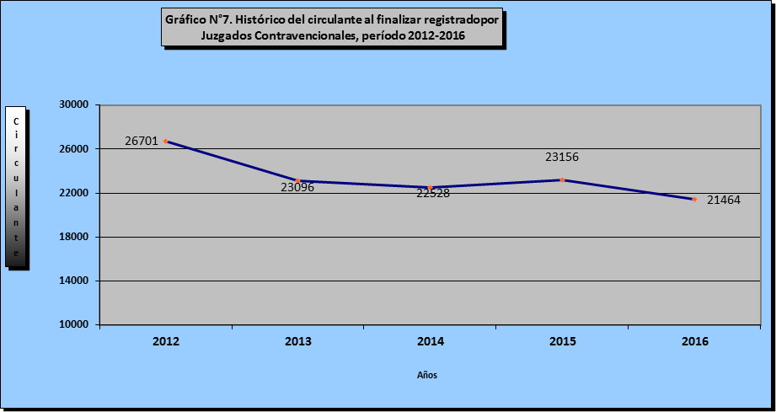
Elaborado por: Subproceso de Estadística, Dirección de Planificación.
La tendencia seguida por el circulante final para cada periodo fiscal, permite establecer una ligera tendencia a la baja de esta variable, pues como se aprecia, su volumen se ha visto reducido principalmente a partir del año 2013, en cuyo el valor disminuye de poco más de 26 mil causas a 23 mil y partir de ese momento las cifras se han visto constantes en un rango que se ubica ligeramente sobre 22 mil y no es hasta este año en particular (2016), que el circulante vuelve a reducirse nuevamente, esta vez debajo de las 21 mil quinientas causas.

A continuación, se presenta de manera gráfica la distribución de las categorías que conformaron la estructura de los casos que quedaron en estado pendiente por estado y por fase durante el 2016.

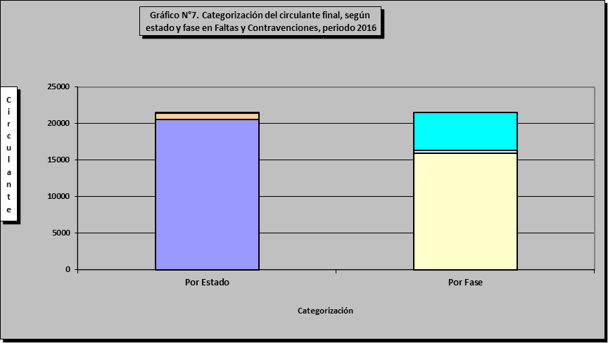
Trámite 95.9%
Suspendidos y otros
Denuncia 74%
Sin Fase 24%
Juicio 2%
Elaborado por: Subproceso de Estadística, Dirección de Planificación

A nivel de fase, es posible establecer que la mayor proporción (74%) del circulante se encuentra concentrada en la fase de “denuncia”, lo que es equivalente a decir que al menos tres de cada cuatro expedientes se encuentran en dicha categoría. Otro 2% se encuentra en proceso de juicio, mientras que un 24% de esa carga de trabajo aun no es posible ubicarla ni en fase de juicio ni en denuncia y por consiguiente se encasilla bajo la denominación “sin fase”.

Al analizar el circulante final de acuerdo a su estado, se obtiene que casi en su totalidad (95.9%) este se encuentra un proceso de trámite, no así un 4% que fue ubicado en suspensión, el cual está conformado por 868 expedientes y 20 más que actualmente están en alzada (5) y otros con sobreseimiento provisional (15).

Se refiere a la cantidad de casos entrados quitando el efecto de los casos terminados por incompetencias.

